2016.12.13.

前端显示问题：

1. 行程顺序前端展示是反的
2. 预定须知没有显示完整
3. 温馨提示排版问题：

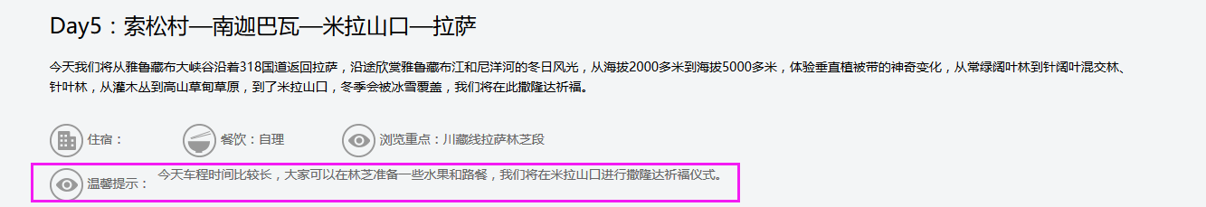

后台问题：

1. 基本信息中的【出行月份】适合全年参加的线路，可以增加个全年标签，或者月份直接用多选的勾选方式
2. 上图片的过程中，能否让页面显示的当前位置，目前的情况是，每添加一张图片，网页自动恢复到第一页图片，很容易忘记图片上到哪里了
3. 原线路文档，能否直接一键复制到一个新的后台文档里，此需求是为满足，去年线路没变化，今年换了排期接着用的情况或者有小幅度调整的线路
4. 批次删除功能用不了，下午重新检测又恢复正常了
5. 批次添加了3个，返回从列表页进入，批次显示不完整，

如：

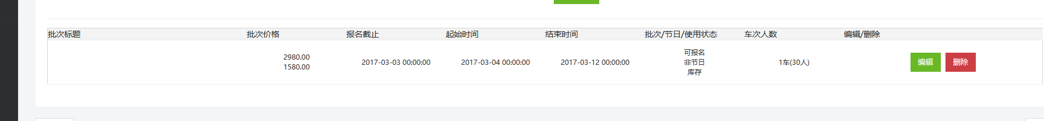

6、上传的批次为3 期，列表页显示与实际显示不符，如下图：

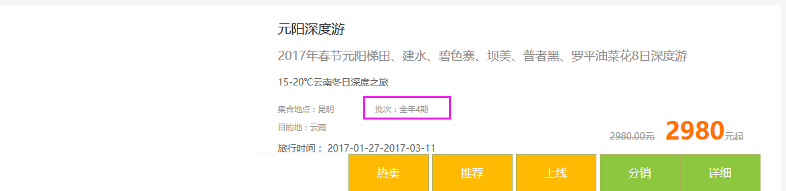

第6个问题，在前台批次中发现，显示4期，是有一个排期重复，但是在批次中确实只上了3个批次，从列表页进入线路

7、

上图片文字的时候会跳转出来很多框

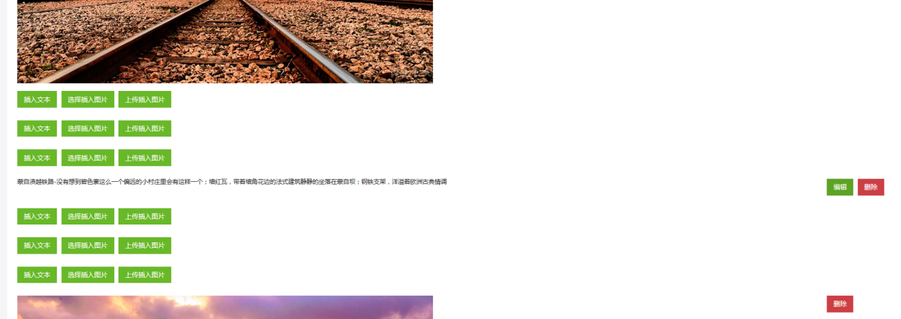

8、关于文本框字体、颜色、斜杠、加粗等功能的运用，发现其他功能有变化，但是字体颜色没有变化

如图：途中颜色后台有设置为红色

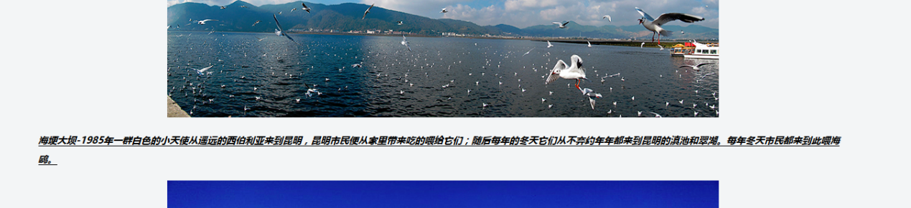

9、关于上线路：如果先添加线路天数，模式如下图，网页显示的线路顺序是正确的。

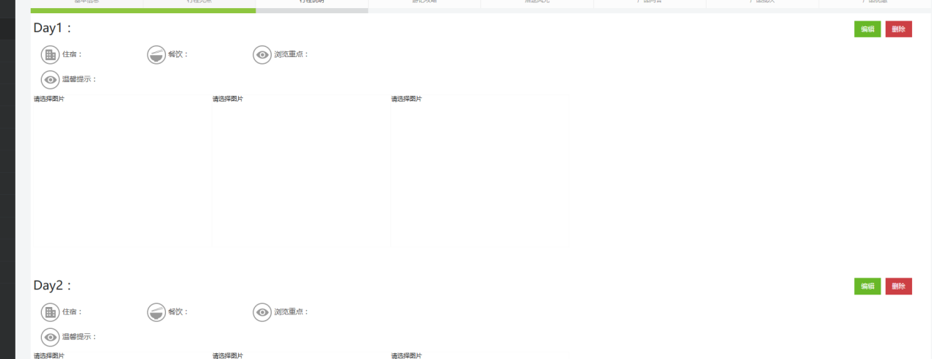

如果按上完一天线路，继续添加行程，所上的线路顺序展示是反的，如下图。

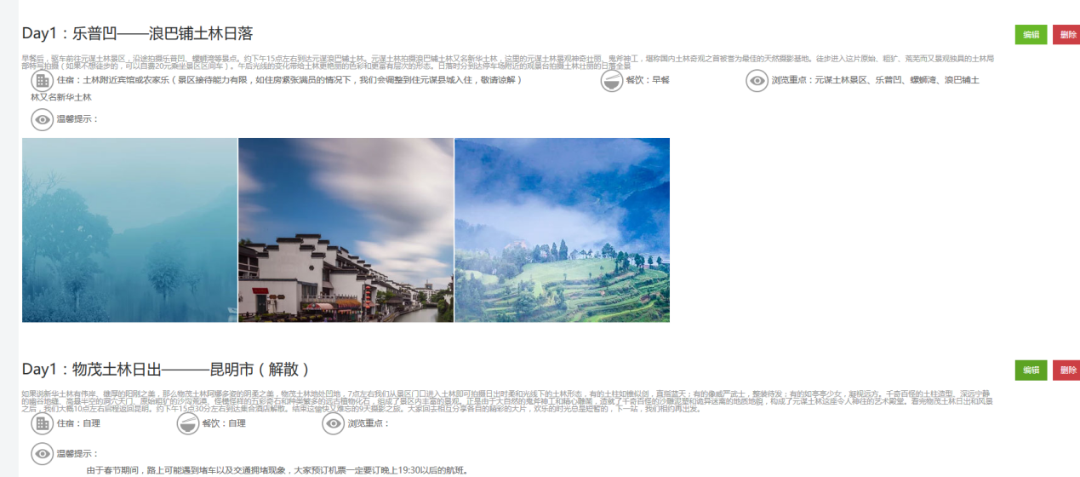

1. 新上一条线路需要2遍才能保存住文档，第一遍能保存下来的只有沿途风光图片+沿途风光文字和批次内容，其他文字性东西都会变成空白的。

1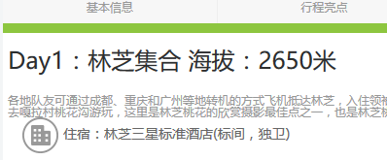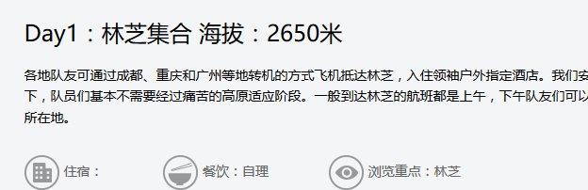

后台加了住宿，前台不显示。

2、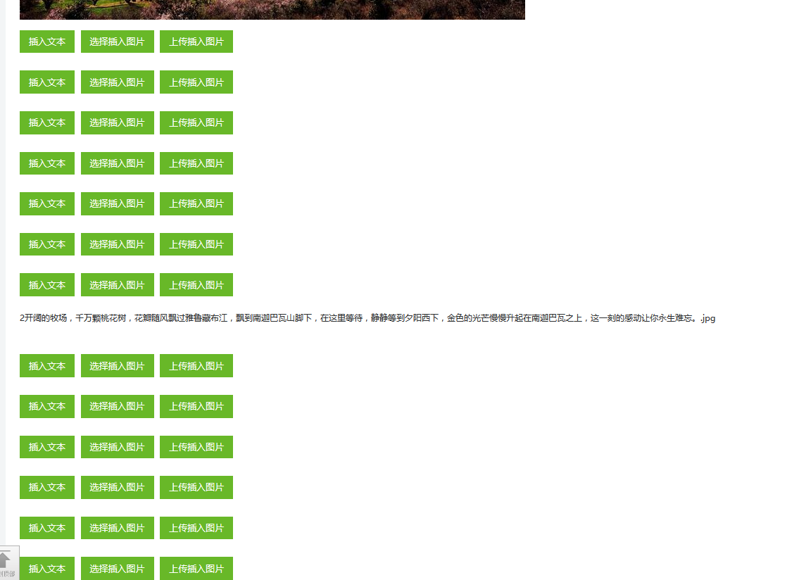编辑文本时，是这个样子的。